收费项目
☞公办幼儿园收费项目统一规范为：保育教育费、代办服务性收费。除上述收费之外，公办幼儿园不得再向幼儿家长收取其他任何费用。
☞公办幼儿园代办服务性收费包括：伙食费、生活物品费、城乡居民基本医疗保险费、外出活动费和幼儿安全接送卡工本费。
收费标准目
- 公办幼儿园保育教育费收费标准执行政府指导价，各公办幼儿园可按照不高于政府规定的标准，自行制定具体收费标准
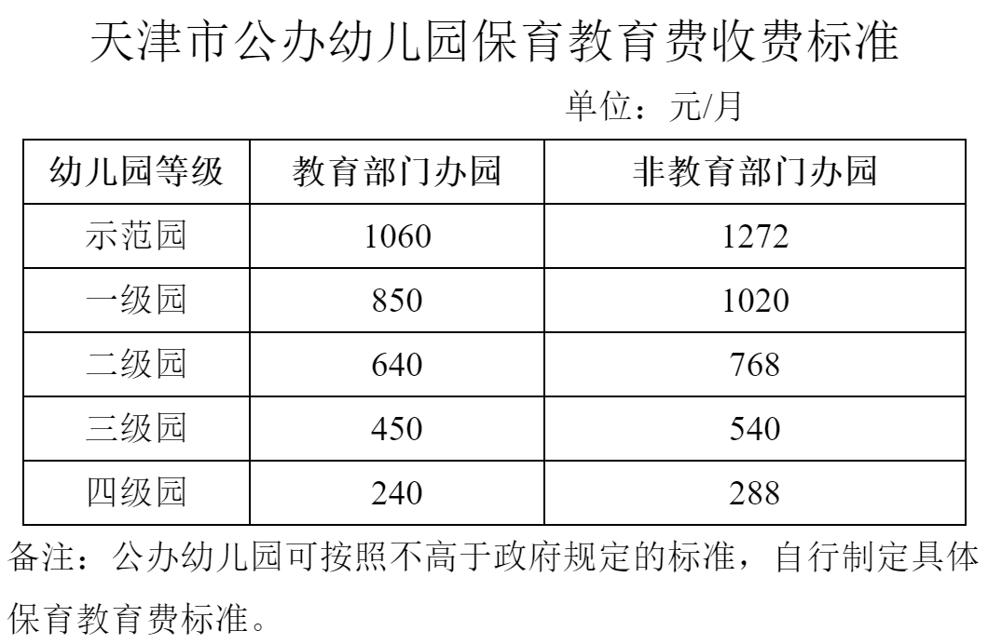
（二）代办服务性收费目录
